Пособие по безработице для тех, кто потерял работу после 1 марта, составит 12130 рублей

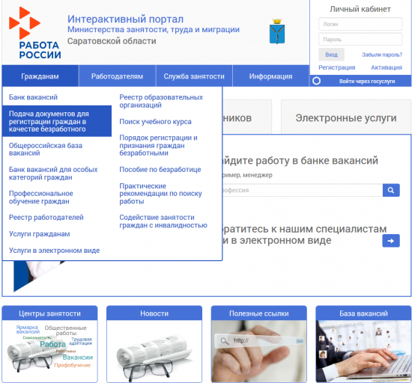
В ходе совещания с главами регионов 8 апреля Президент России Владимир Путин сообщил о выплате пособия по безработице в апреле, мае и июне в размере 12130 рублей. Решение касается граждан, потерявших работу с 1 марта 2020 года.
В течение сегодняшнего дня будет подготовлено Постановление Правительства Российской Федерации о порядке выплаты указанного пособия гражданам, обратившимся в органы службы занятости.
Оформление пособия будет проходить дистанционно. Уже сейчас жители Саратовской области могут зарегистрироваться на интерактивном портале 64zan.ru и в разделе «Гражданам» пройти авторизацию через учётную запись Госуслуги (ЕСИА).
Отметим, что на портал 64zan.ru с 30 марта уже поступило 1859 заявлений от жителей региона о постановке на регистрационный учет и признания их безработными.
По состоянию на 8 апреля на учет в службе занятости зарегистрировано 10702 гражданина, из них 2771 получают пособия в максимальном размере 12130 рублей.
Напомним, что по вопросам предоставления госуслуг в сфере занятости населения, социально-трудовых отношений и трудовой миграции жители региона могут обратиться по телефону горячей линии: 39-00-31
Телефоны горечей линии центров занятости населения области размещены на официальном сайте министерства: http://www.mintrud.saratov.gov.ru/subordinate/list/

Консультант по труду администрации Пугачевского муниципального района Саратовской области

